ThingLink-kuvan jakaminen

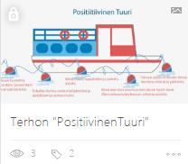
Avaa kuva, jonka haluat jakaa


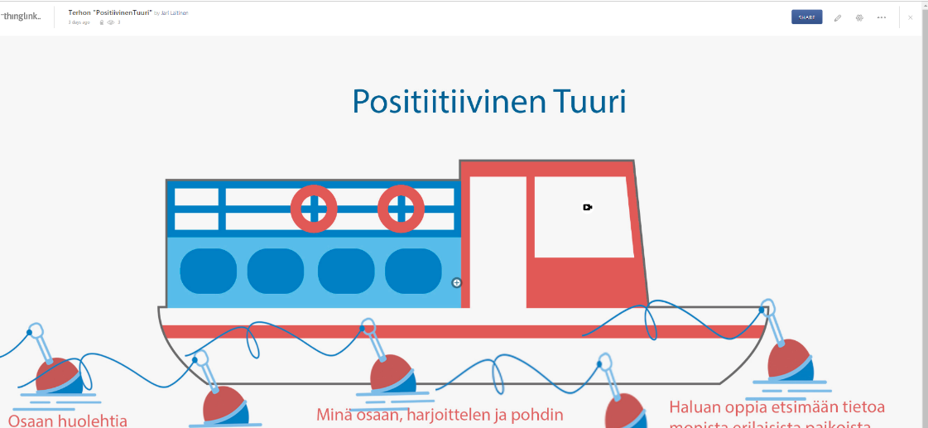
Paina ”Share”

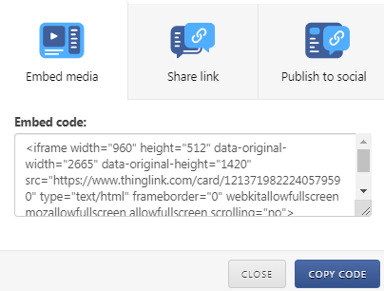
Voi kopioida upotuskoodin ja liittää sen omalle pedanet sivustolle
kts:
Video-ohje Pedanetissä

https://peda.net/kotka/varhaiskasvatus/digi/ohje-videoita/vup

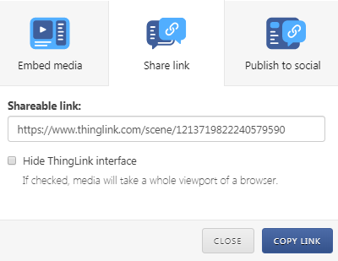
Voit kopioida linkin ja lähettää sen esim. sähköpostissa.
Jos laitat täpän ohjelma on kokonäytön tilassa.


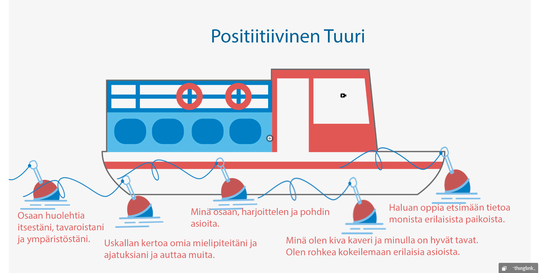
Vanhemman näkymä

Jos klikkaa oikeassa alareunassa olevaa ”ThingLink logoa pääsee kirjautumaan

